MANUAL DE USUARIO – ADMINISTRADOR

Índice.
Manual de Usuario – Administrador
Sistema K-SHOP

Introducción
Acceso al Sistema
2.1 Inicio de sesión del administrador
Panel de Administración (Dashboard)
3.1 Menú principal
3.2 Acceso a módulos
Gestión de Usuarios
4.1 Clientes
4.2 Empleados
Gestión de Productos
5.1 Agregar productos
5.2 Editar productos
5.3 Eliminar productos
Gestión de Inventario
6.1 Inventario de productos
6.2 Gestión de cupones
6.3 Gestión de proveedores
Gestión de Ventas
7.1 Pedidos
7.2 Envíos
Cerrar Sesión

Portada.
- Nombre del proyecto: K-SHOP
- Tipo de documento: Manual de Usuario – Administrador
- Nombre del estudiante: Andrey Santiago Salgado
- Programa: Análisis y Desarrollo de Software
- institución: Sena Complejo Sur
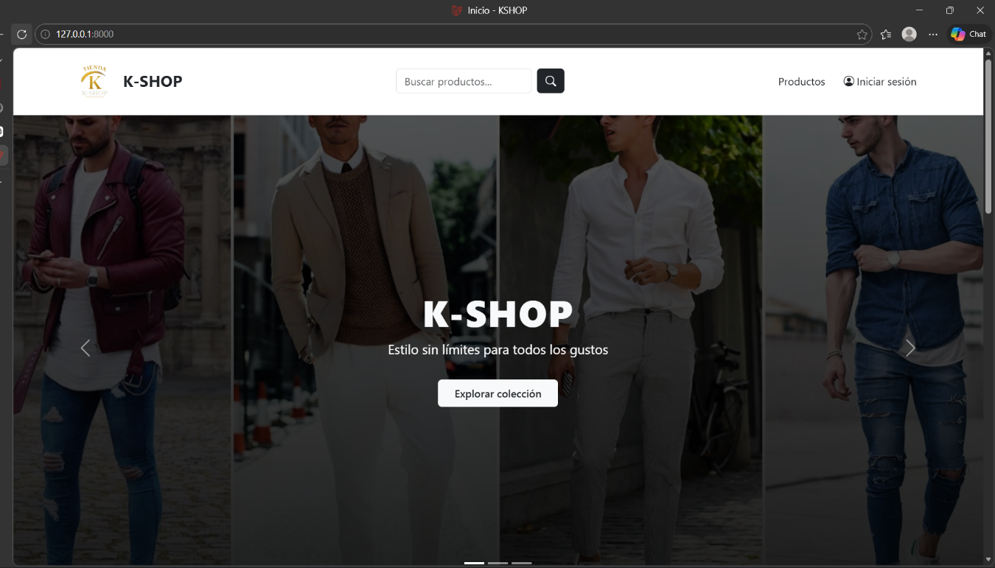
- Fecha: 11/03/2026
Figura 1. Página de inicio de la tienda K-SHOP.

Introducción.
El siguiente manual tiene como objetivo guiar al administrador en el uso del sistema K-SHOP, una plataforma de comercio electrónico diseñada para gestionar productos, pedidos, clientes y reportes. Este documento describe paso a paso las funcionalidades disponibles en el panel de administración, permitiendo al usuario administrar la tienda de manera eficiente.

Acceso al sistema.
Para acceder al sistema, el administrador debe ingresar sus credenciales en la página de inicio de sesión.
Pasos:
- Ingresar el correo electrónico.
- Ingresar la contraseña.
- Presionar el botón "Iniciar sesión".
- Si las credenciales son correctas, el sistema redirige al panel de administración. (Las credenciales se le asignan cuando es contratado)
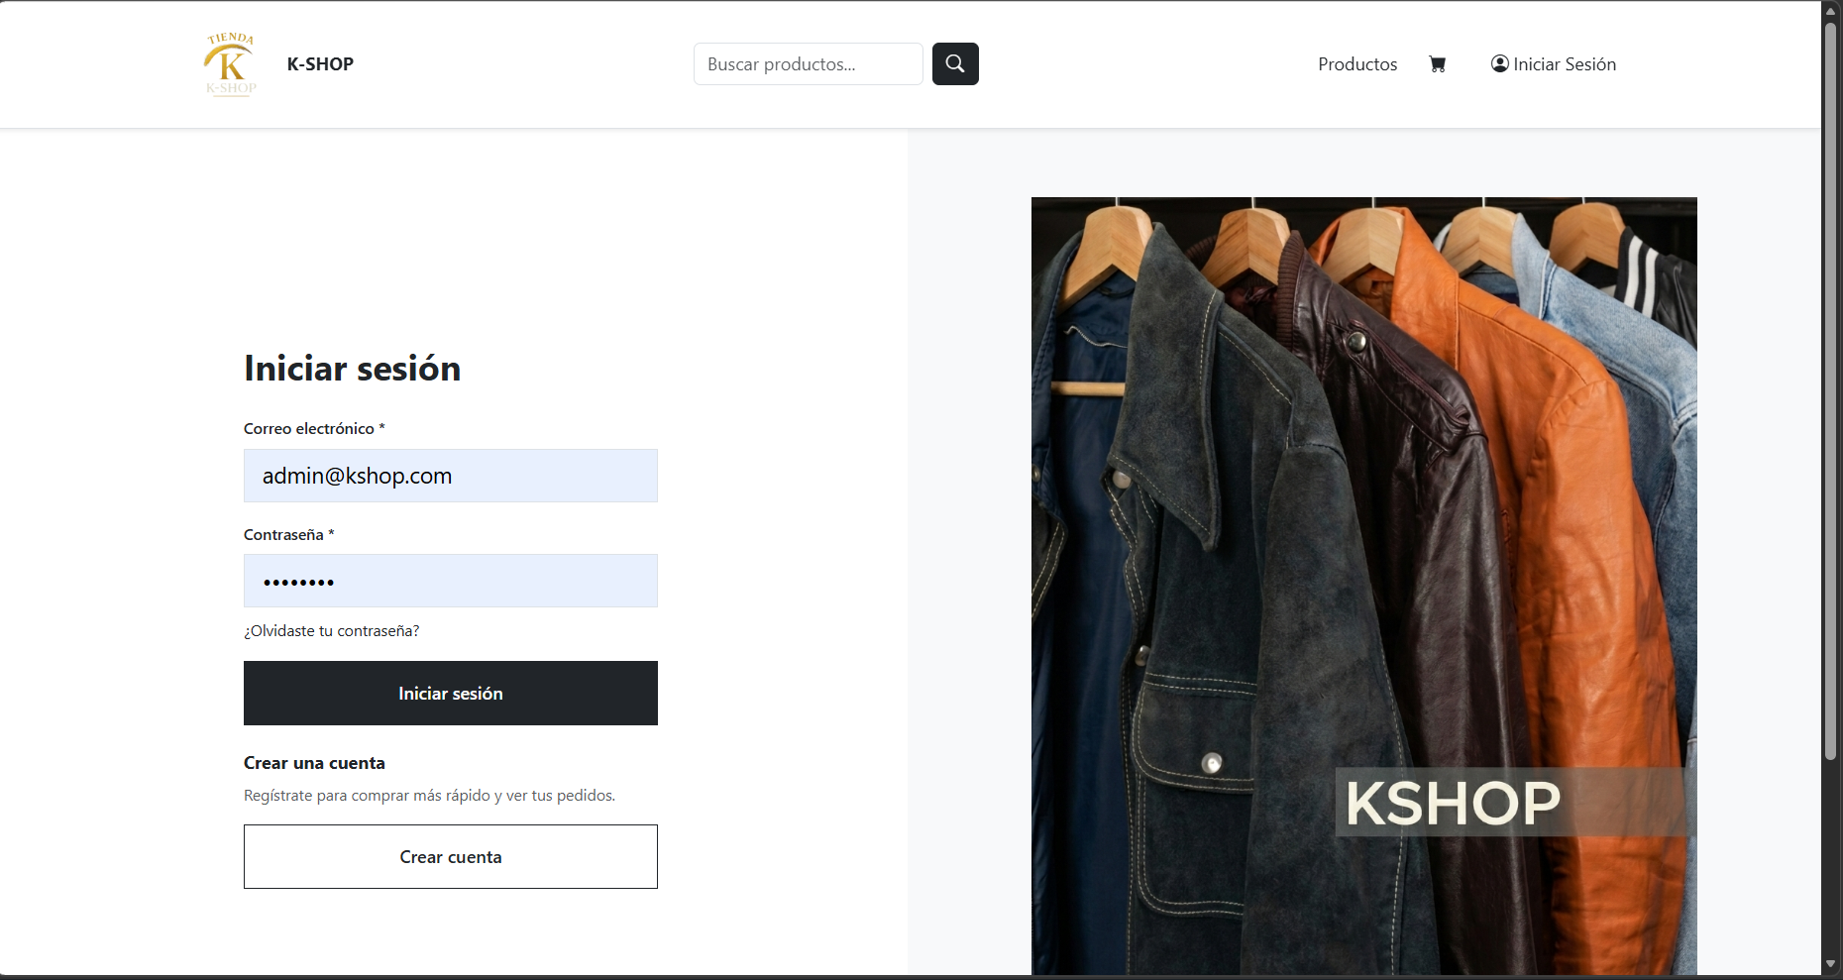
Figura 2. Formulario de inicio de sesión Administrador.

Panel de administración (dashboard)
Una vez el administrador inicia sesión, el sistema muestra el panel de administración. En esta interfaz se encuentra un menú lateral que permite acceder a los diferentes módulos del sistema, como usuarios, productos, inventario y ventas.
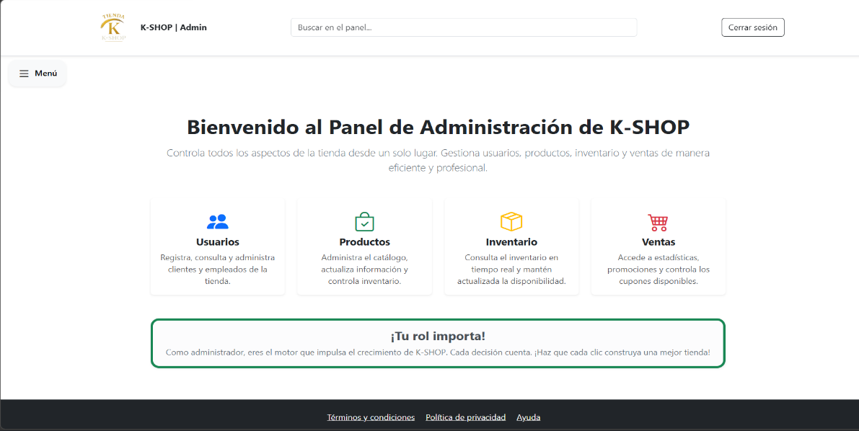

Figura 3. Panel del Administrador.
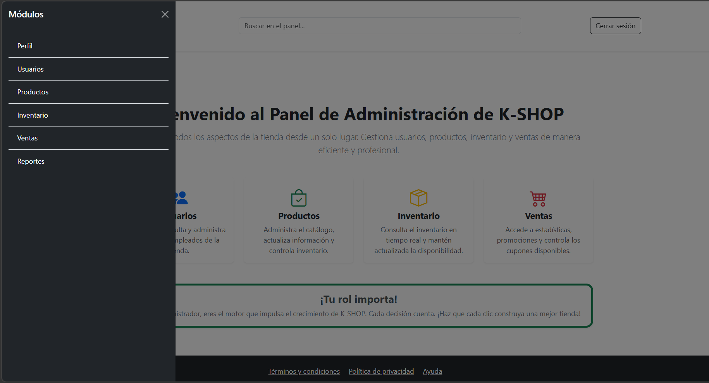
Figura 4. Menú de módulos del Panel del Administrador.

Módulo de usuarios
Este módulo permite al administrador gestionar los clientes registrados en el sistema. En esta sección se pueden visualizar todos los clientes registrados, así como realizar operaciones de creación, edición o eliminación de clientes.
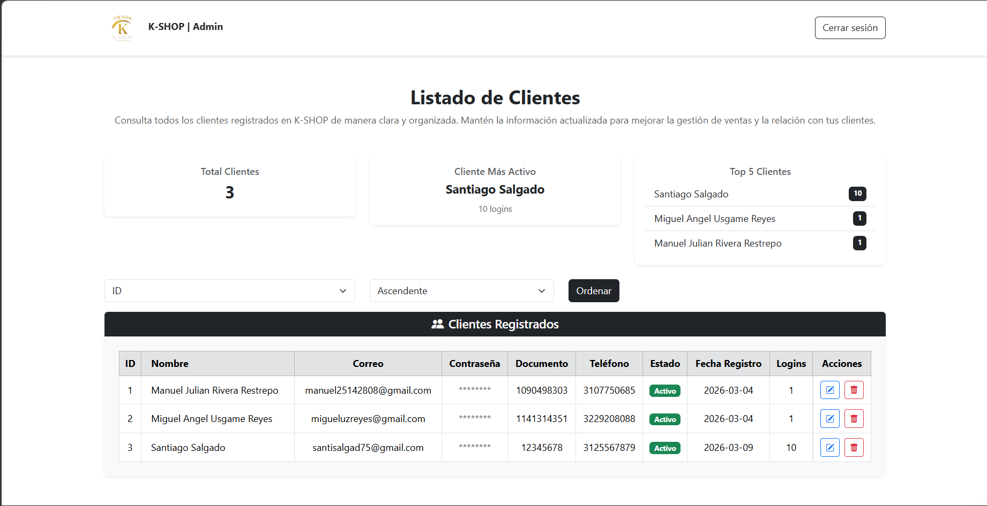
  - Gestión de Clientes.
Figura 5. Lista de clientes registrados en el sistema.

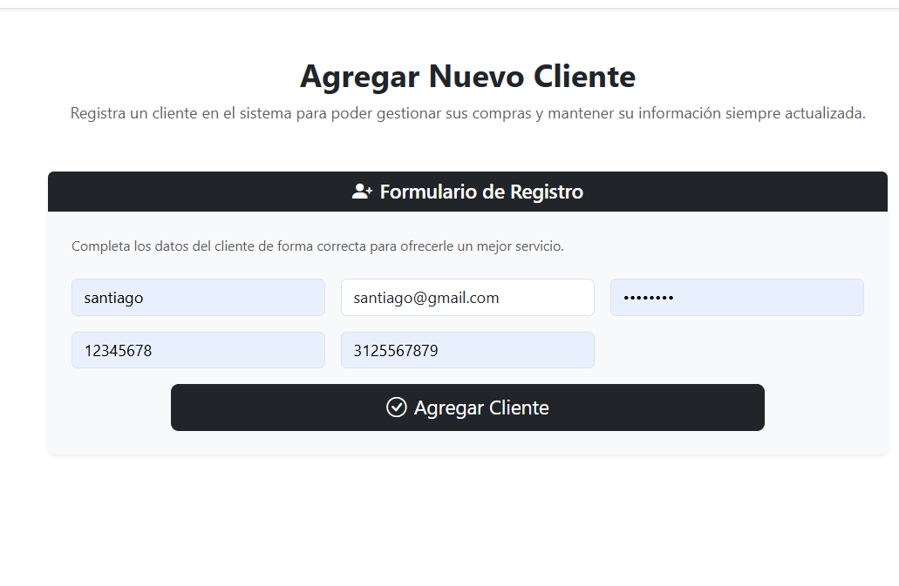
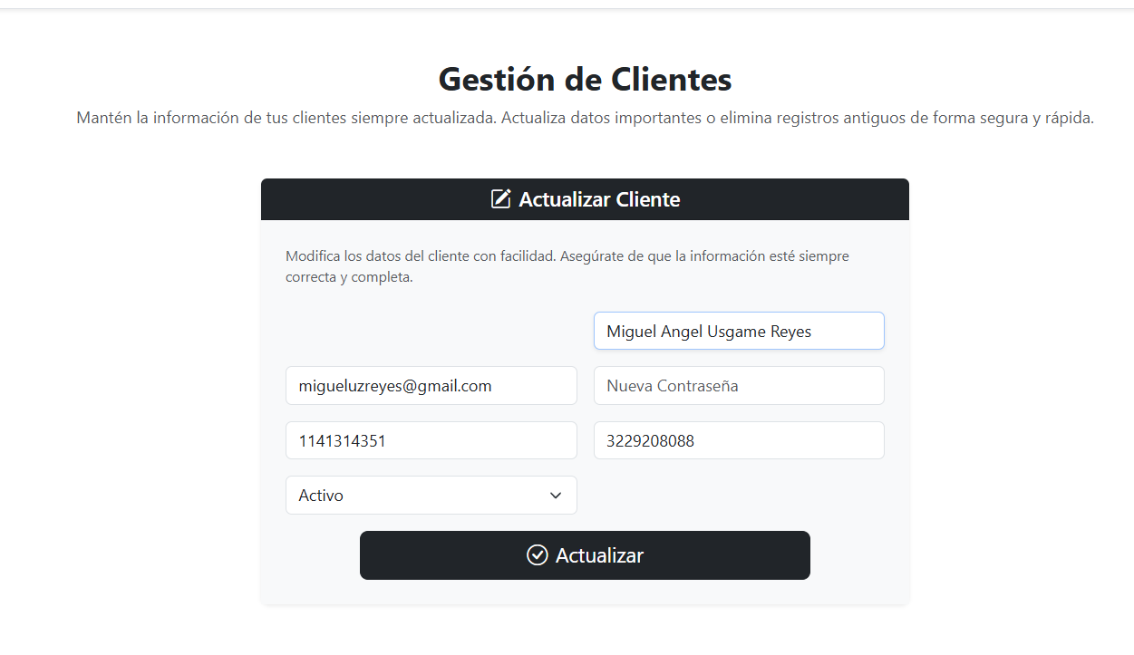

Figura 6. Formulario agregar Cliente. Figura 7. Formulario actualizar cliente.

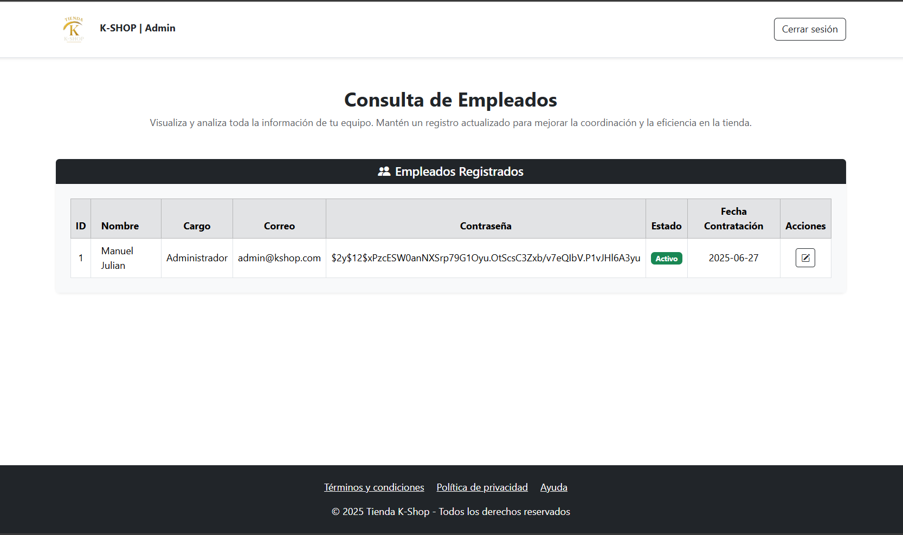
Gestión de Empleado
Figura 8. Lista de empleados registrados en el sistema.
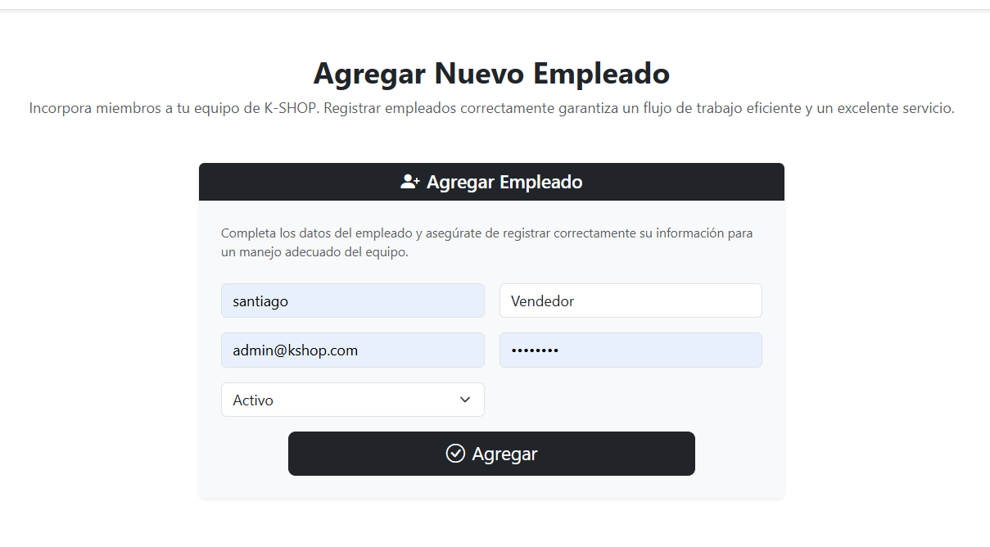

Figura 9. Formualrio agregar Empleado al sistema.

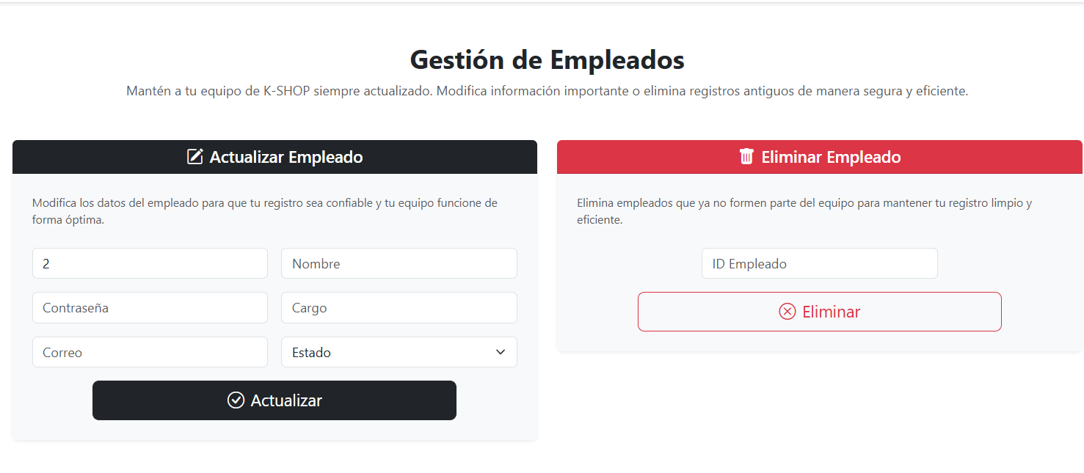
Figura 10. Formulario editar/eliminar un empleado del sistema.

Módulo de Productos
Este módulo permite al administrador gestionar los productos registrados en el sistema, esta sección se pueden visualizar todos los productos registrados, así como realizar operaciones de creación, edición o eliminación de productos, además de una sección de categorías.
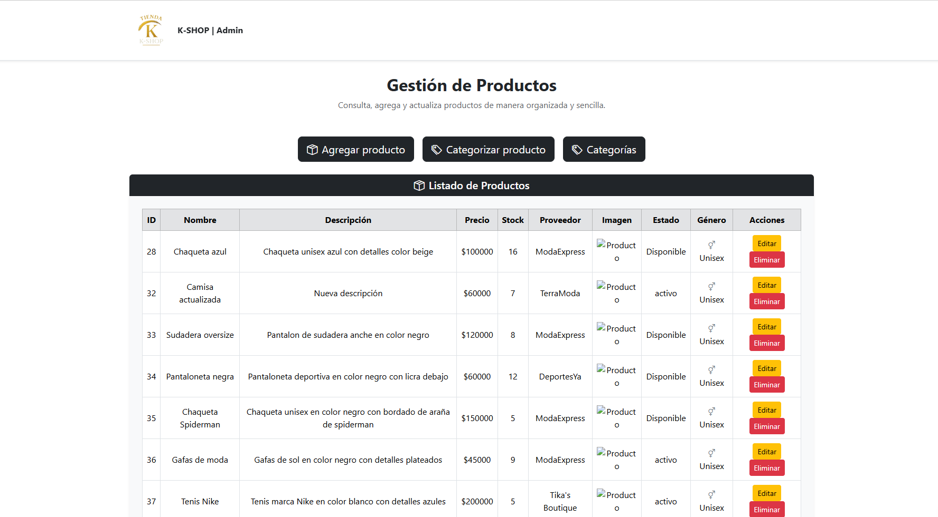
Figura 11. Lista de Productos registrados en el sistema.
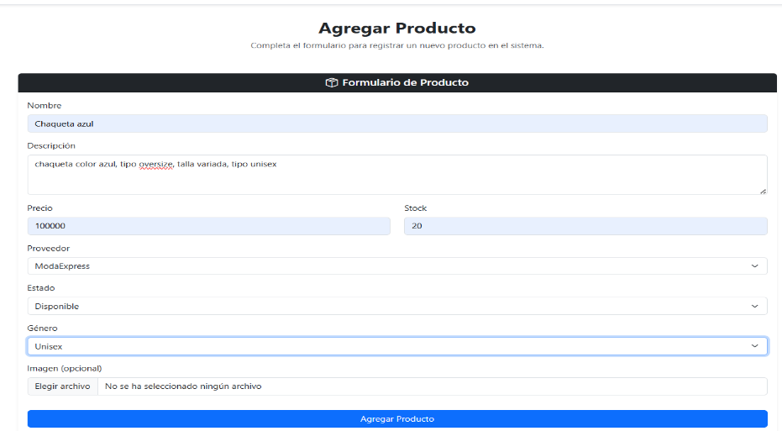
Figura 12. Formulario para agregar un producto al sistema.

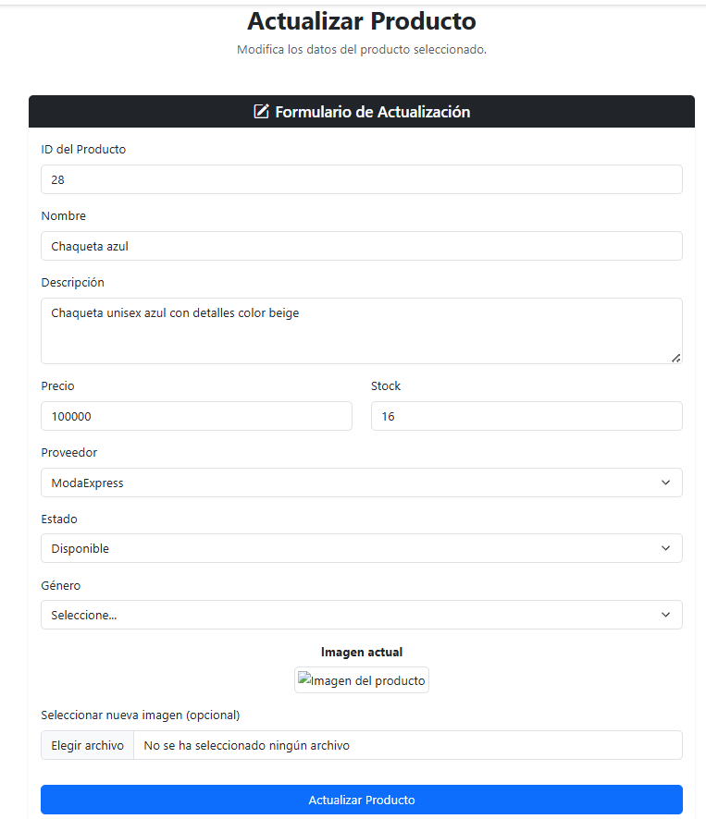

Figura 13. Formulario para actualizar un producto del sistema.

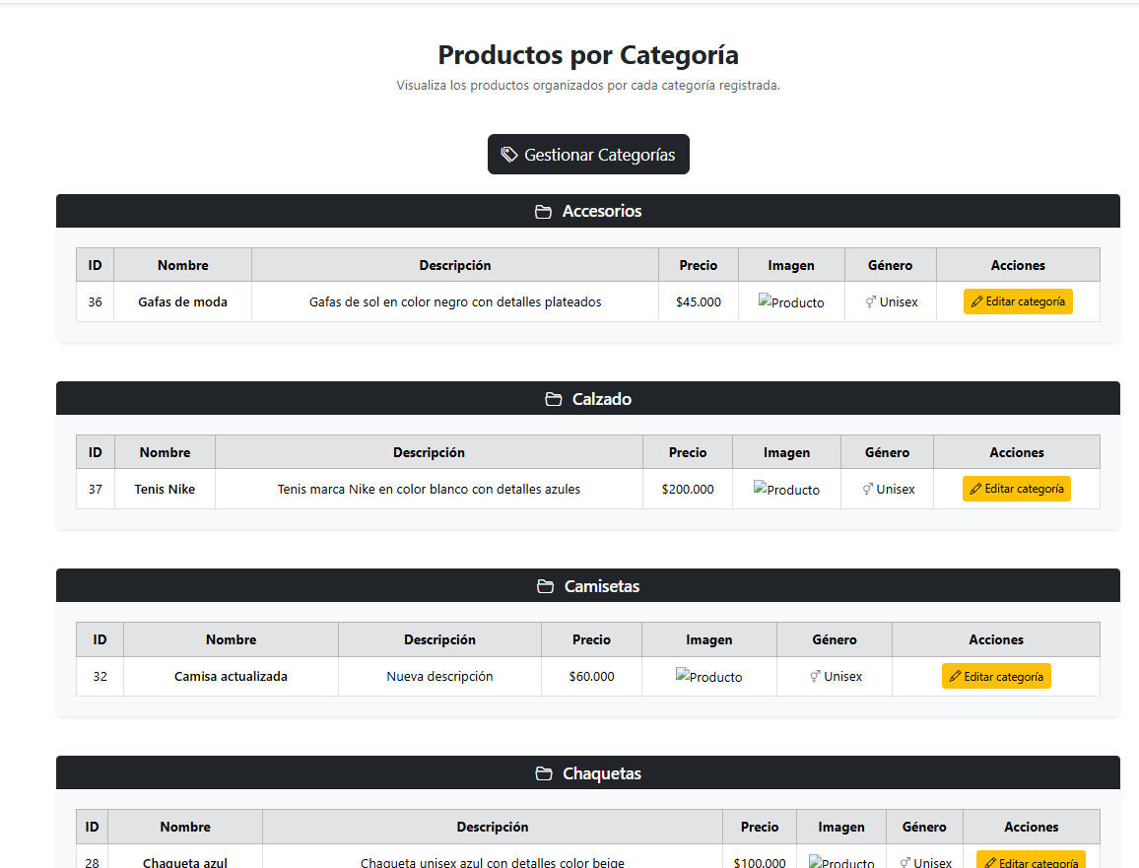
Figura 14. Categorización de productos del sistema.

Módulo de Inventario
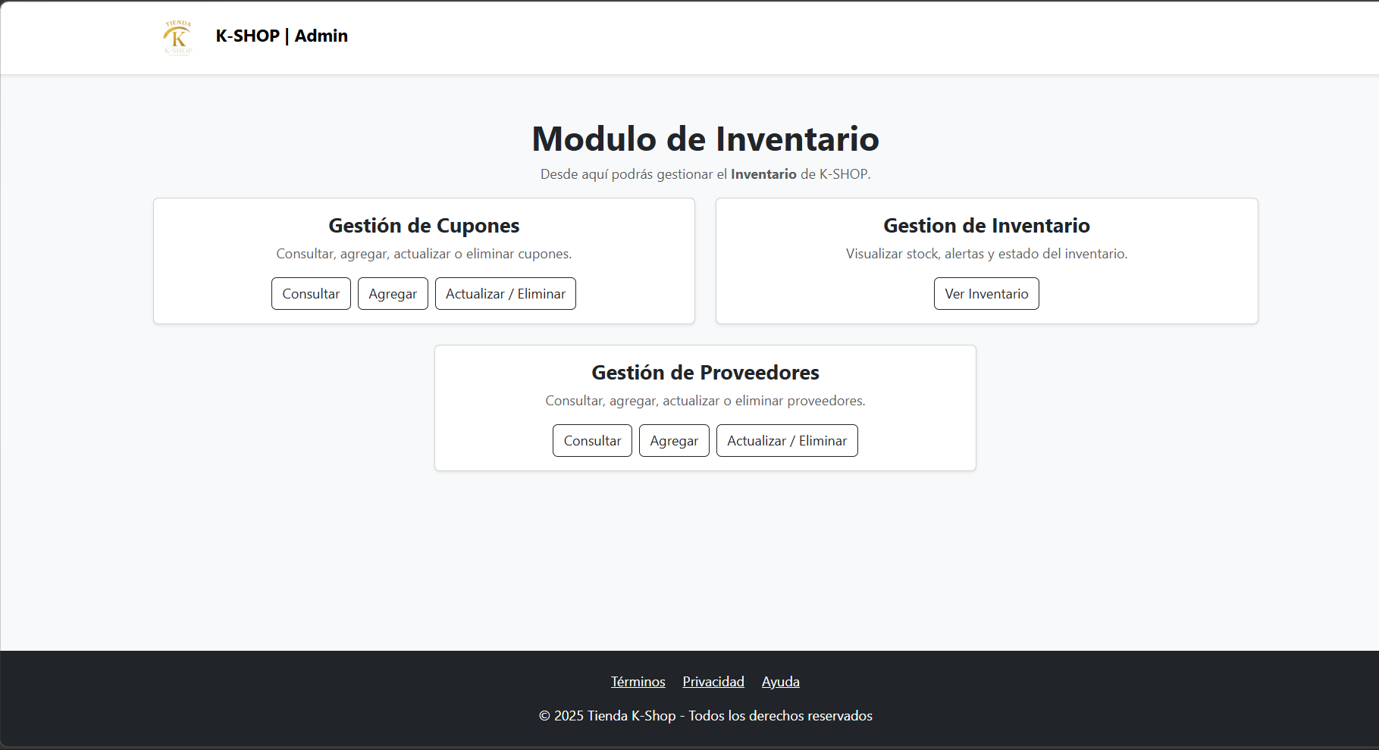
Este módulo permite al administrador gestionar el inventario del sistema, esta sección se pueden visualizar todos los productos registrados, todos los cupones, así como los proveedores, así también realizar operaciones de creación, edición o eliminación.
Figura 15. Módulo de inventario.

Gestión de cupones
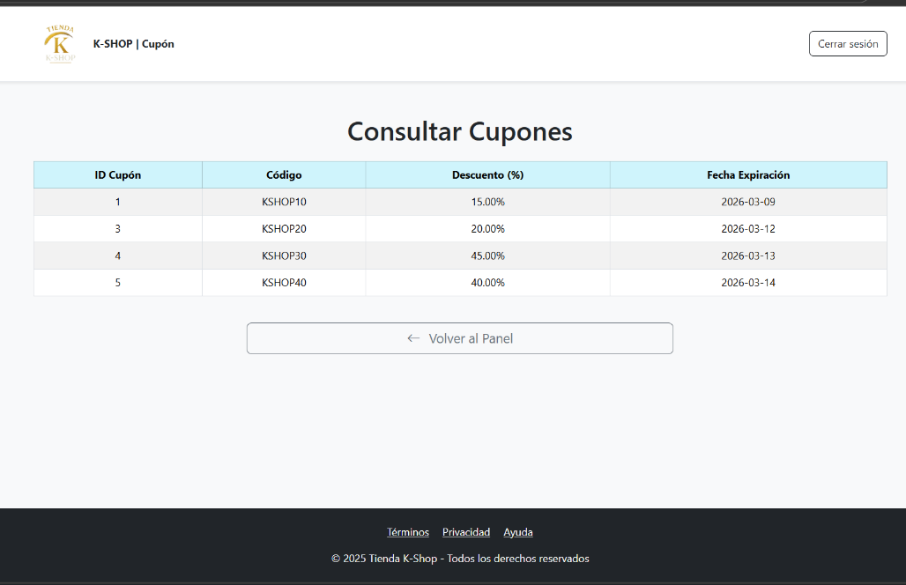
Figura 16. Gestión de cupones registrados en el sistema.

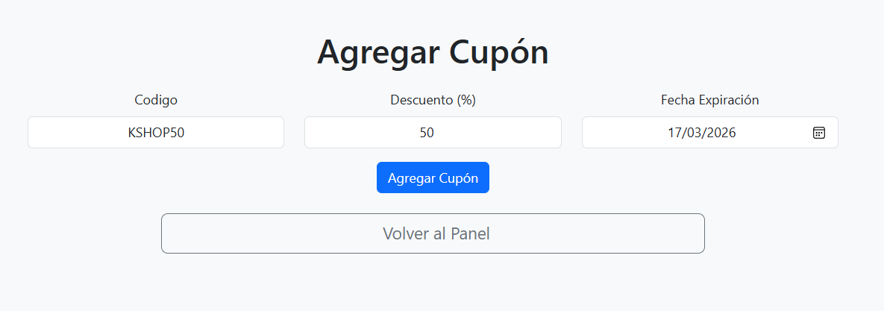

Figura 17. Formulario para agregar cupón al sistema.

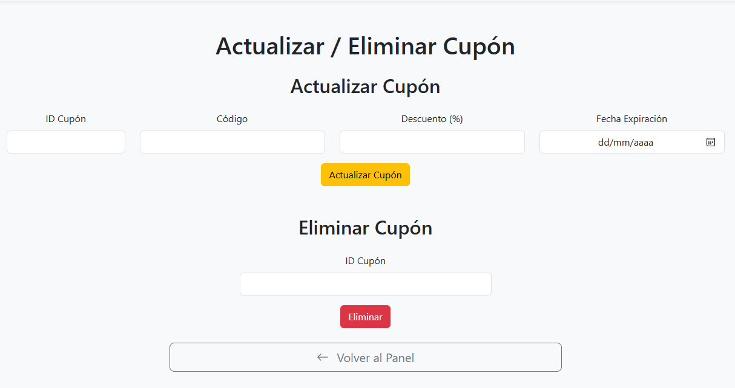
Figura 18. Formulario para agregar y eliminar cupones del sistema.

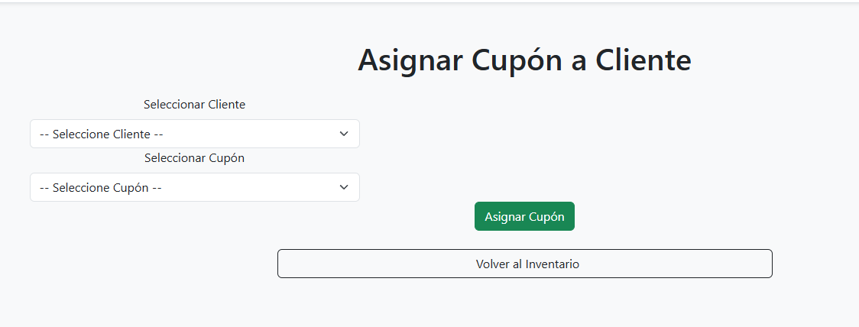
Figura 19. Formulario de asignación de cupones al sistema.
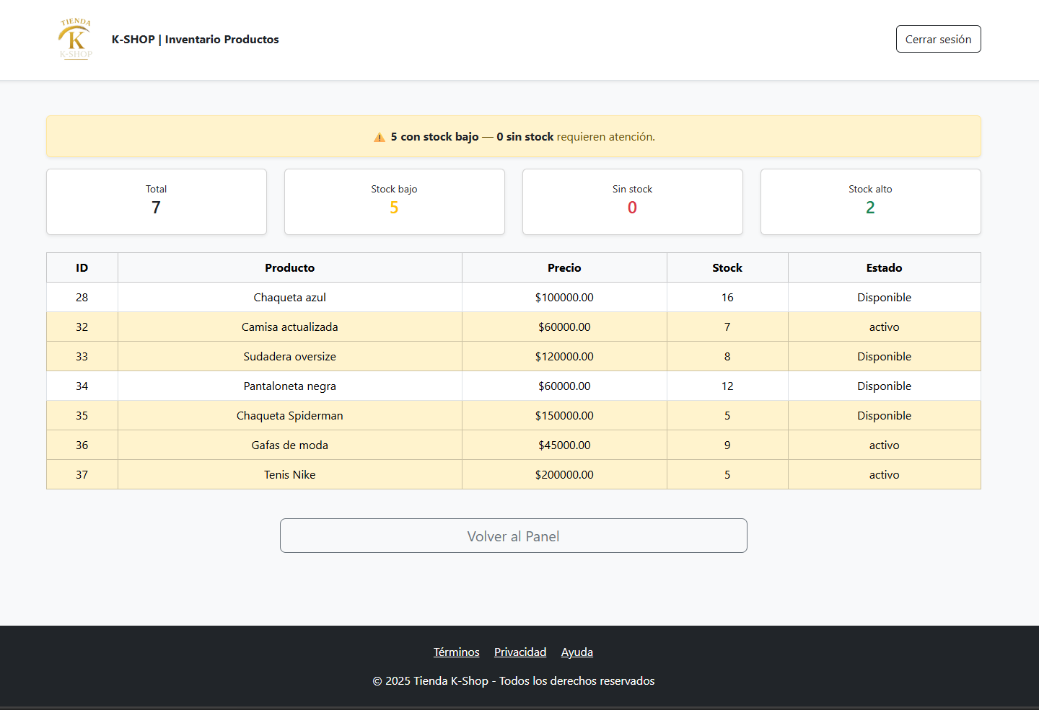
Gestión de Inventario (Productos)
Figura 20. Listado del inventario.

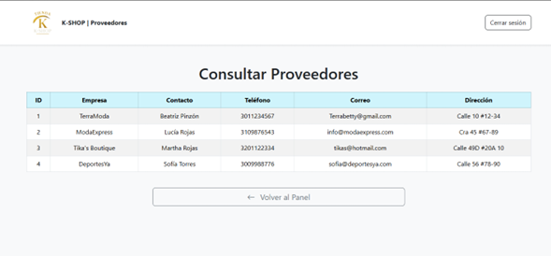
Gestión de Proveedores
Figura 21. Listado de Proveedores.

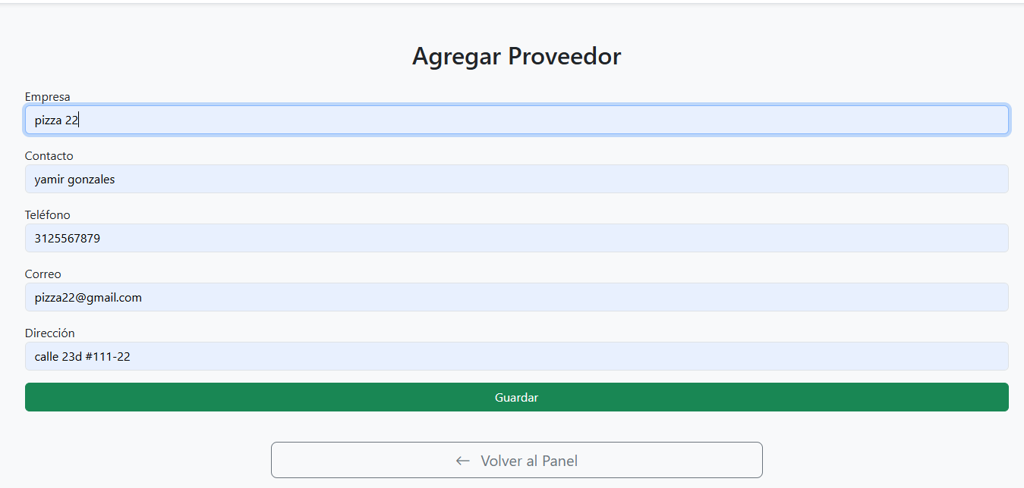

Figura 22. Formulario para agregar proveedor

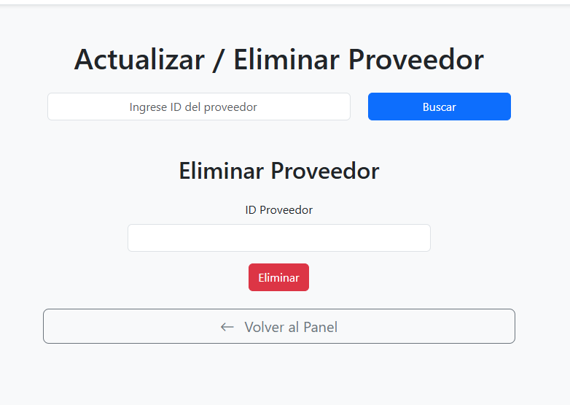

Figura 23. Formulario de actualizar y eliminar un proveedor del sistema.

Módulo de Ventas.
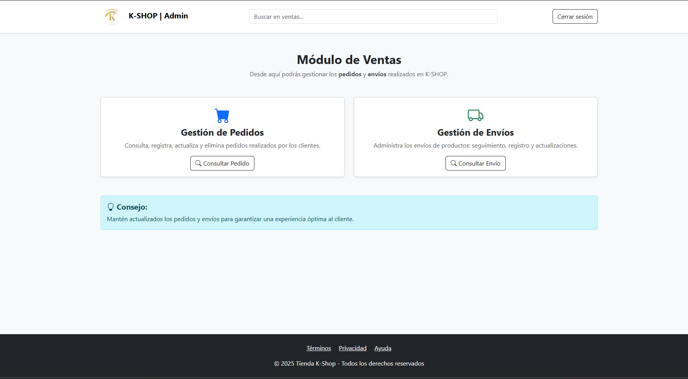
Este módulo permite al administrador gestionar las ventas del sistema, en esta sección se pueden visualizar todas las ventas realizadas, así como también los envíos, y hacer el seguimiento de estado de la venta al igual que él envió.
Figura 24. Módulo de Ventas.
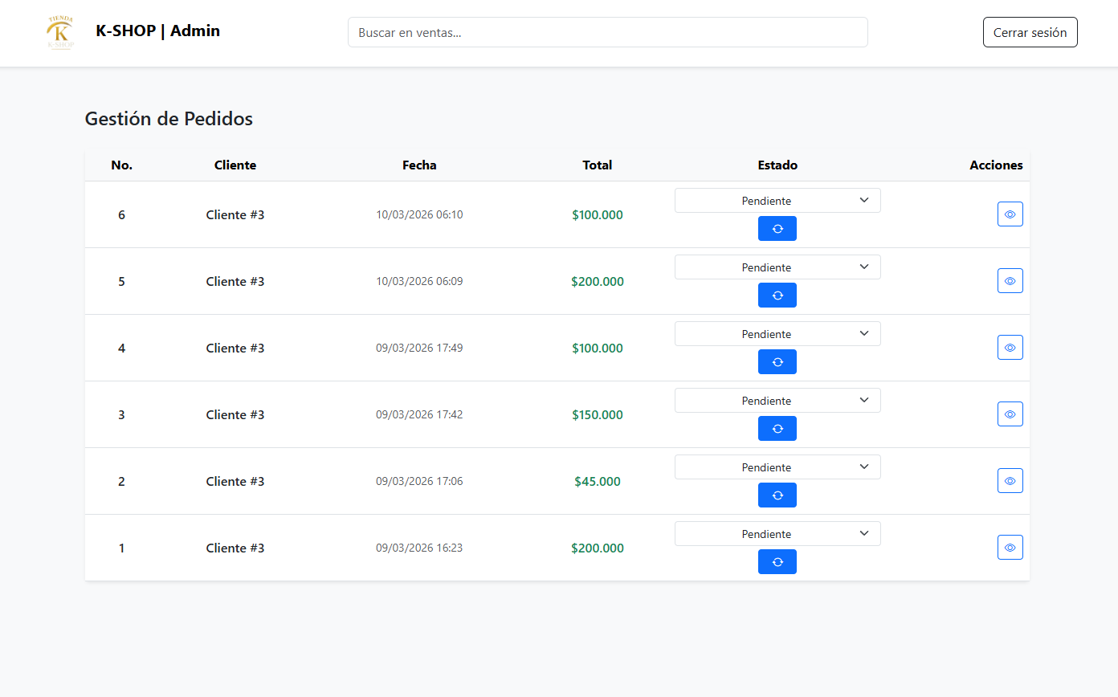
Gestión de Pedidos (Consulta de estado e información de cada pedido)
Figura 25. Gestión de los envíos.

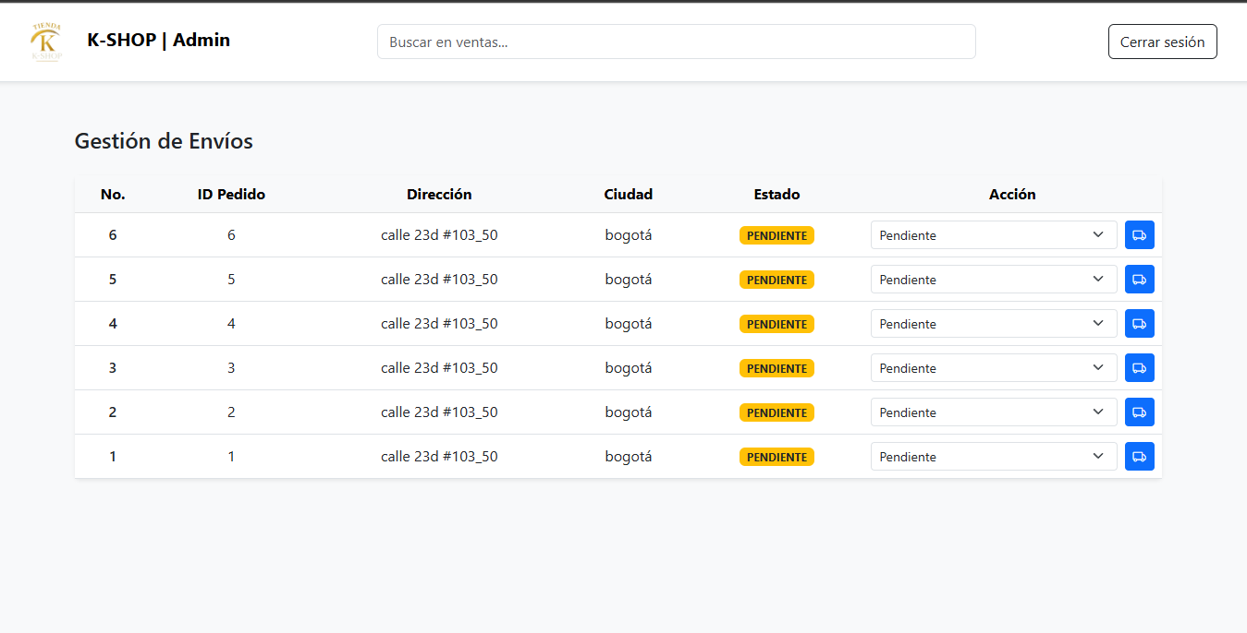
Gestión de Envíos (estado de cada envió y su información)
Figura 26. Gestión de Envíos.

